BITO-Lagertechnik Bittmann GmbH _ Wielopoziomowe systemy regałów półkowych_ najnowsza generacja

Rozwój wraz z postępem na rynku: Wielopoziomowe systemy regałów półkowych firmy BITO – najnowsza generacja

Prężnie rozwijające się branże, takie jak na przykład handel elektroniczny (eng. E-commerce), stale stoją w obliczu wyzwania, jakim jest konieczność dostosowania sektora logistyki do zachodzących zmian. Pytanie, które zawsze się nasuwa to jakie rozwiązania w zakresie składowania i komisjonowania są odpowiednie, aby firma była wystarczająco elastyczna zarówno teraz, jak i w przyszłości, umiejętnie radziła sobie z ilością zamówień, którą trudno zaplanować, reagowała na wahania sezonowe oraz była w stanie w możliwie ekonomiczny sposób składować i komisjonować różnorodne i liczne produkty.

Elastyczna przestrzeń składowa na małej powierzchni
Tworzenie powierzchni do składowania w wielopoziomowych systemach regałów półkowych to jeden z najefektywniejszych sposobów wykorzystania wielkości hali. Dzięki niskim kosztom inwestycyjnym w krótkim czasie można zyskać cenną przestrzeń nadającą się do składowania i komisjonowania. Przy takiej samej powierzchni użytkowej pojemność magazynu jest wielokrotnie większa,
a istniejąca przestrzeń składowania jest wykorzystywana najlepiej jak to możliwe. To jedna z zalet, która, właśnie w przypadku prężnie rozwijających się i trudnych do przewidzenia branż, jest ważnym kryterium. Dlatego też wielu klientów docenia ogromną przewagę tego systemu składowania. Poza tym dzięki wielopoziomowym systemom regałów półkowych również sam użytkownik może elastycznie dopasowywać się do stale zmieniających się warunków.

Wielopoziomowe systemy regałów półkowych – system modułowy najnowszej generacji
Wraz z nieprzerwanym wzrostem w obszarze handlu elektronicznego również wielopoziomowe systemy regałowe i magazyny wysokiego składowania cieszą się obecnie dużą popularnością. W odpowiedzi na rosnące zapotrzebowanie

i wymagania ze strony klientów Firma BITO zdecydowała się wprowadzić zmiany w wielopoziomowych systemach regałowych. Najnowsza generacja wielopoziomowych systemów regałów półkowych została całkowicie uproszczona i usprawniona, a same procesy planowania i wdrażania zostały zoptymalizowane. Użytkownik może zaprojektować system zgodnie ze swoim zapotrzebowaniem, nieustannie dopasowywać go do swoich potrzeb i tym samym stosunkowo łatwo i szybko reagować na wszelkie zmiany. „Nowa generacja naszych wielopoziomowych systemów regałów półkowych to kontynuacja systemu, który teraz jeszcze bardziej zorientowany jest na zapotrzebowania klienta. Dotyczy to zarówno indywidualnych wymagań, które na przykład w przypadku handlu elektronicznego wynikają z szybko rozwijającego się rynku, jak również ogólnie gwałtownie rosnącego zapotrzebowania w tym obszarze”, mówi Alexander Lang, Produkt Manager w firmie BITO. „Dzięki modyfikacjom firma BITO jest w stanie zaplanować i dostarczyć klientom dopasowany system składowania i tym samym skuteczne rozwiązanie w zakresie logistyki wewnętrznej, dokładnie dostosowane do ich wymagań. Umożliwia to użytkownikom elastyczne, optymalne i przemyślane zaprojektowanie powierzchni składowania i komisjonowania, również w przypadku trudnych do przewidzenia projektów.”

Kompaktowe, oszczędzające miejsce, elastyczne i skalowalne
Podwojenie lub potrojenie powierzchni użytkowej przy niskich kosztach inwestycyjnych w zależności od wysokości kondygnacji jest możliwe zarówno dzięki pełnemu wykorzystaniu powierzchni i wysokości pomieszczeń w istniejących budynkach, jak również dzięki zaplanowaniu większej powierzchni magazynowej bezpośrednio w nowym budynku. Wielopoziomowy system regałów każdorazowo oferuje nieoceniony dodatkowy zysk. Optymalnie wykorzystuje przestrzeń, maksymalizując tym samym poziom użytkowania powierzchni. Jest to również elastyczne miejsce dla zmieniającego się portfolio, a na zwartej przestrzeni da się urządzić wiele powierzchni do składowania. Ponadto podczas największego obciążenia bez żadnego problemu w krótkim czasie da się zwiększyć różnorodność i liczbę produktów lub przyjąć nowe artykuły.

Systemy ręczne oferują maksymalną elastyczność
„Niezależnie od tego czy to małe części w pojemnikach lub innych zewnętrznych opakowaniach czy też są to artykuły luzem – dzięki systemowi regałów półkowych wszystkie towary da się składować i komisjonować w przejrzysty i dobrze zorganizowany sposób. Dlatego też zdecydowaliśmy się na zmianę i optymalizację naszych regałów półkowych jako kluczowego elementu wielopoziomowych systemów regałowych. Półki dostępne są w różnego rodzaju klasach obciążeń, długościach, głębokościach i wysokościach, co właśnie przy często zmieniającym się portfolio jest niezwykle istotne. Układ regałów jest dzięki temu szczególnie elastyczny i bez problemu można go zmienić stosownie do potrzeb klienta. Również pojemność regałów i liczbę pracowników w przypadku wielopoziomowych systemów regałów półkowych da się bez problemu skalować i zmieniać w zależności od ilości zamówień. W okresie największych obrotów, np. przed Bożym Narodzeniem czy przy okazji specjalnych ofert bądź obniżek cen, zamówienie da się zrealizować równie sprawnie i szybko jak w przypadku innych okresów”, mówi Alexander Lang. Są to możliwości, których nie oferują zautomatyzowane systemy.

Wąskie korytarze z małymi obciążeniami, szerokie korytarze z dużymi obciążeniami, różnorakie pokrycia podłogowe, takie jak: kraty czy płyty wiórowe, systemy oświetleniowe zapewniające doskonałą widoczność na wszystkich poziomach, przygotowanie pod instalacje tryskaczowe, połączenie poziomów przy pomocy schodów i/lub wind, użycie ślizgów rurowych spiralnych, punktów transferu palet lub montaż przegród dzielących poszczególne półki w regale – system modułowy wielopoziomowych regałów oferuje wiele wariantów i w zależności od potrzeb wyposażany jest w elastyczne i indywidualne detale. To sprawia, że realizacja zamówienia jest maksymalnie efektywna.

www.bito.com

BITO Polska Sp. z o.o.
ul. Połczyńska 116 A
01-304 Warszawa
Tel: 48 22 666 22 20

www.bito.com

Ilustracje i podpisy pod ilustracjami
(Na zdjęciu: BITO-Lagertechnik Bittmann GmbH
Wielopoziomowy system regałów półkowych BITO zapewnia firmie DeLaval Services GmbH trzy poziomy składowania na powierzchni użytkowej, która wykorzystywana jest jako obszar do komisjonowania oraz do składowania małych części.

Ilustracja 1: BITO-Lagertechnik_MGA i DeLaval
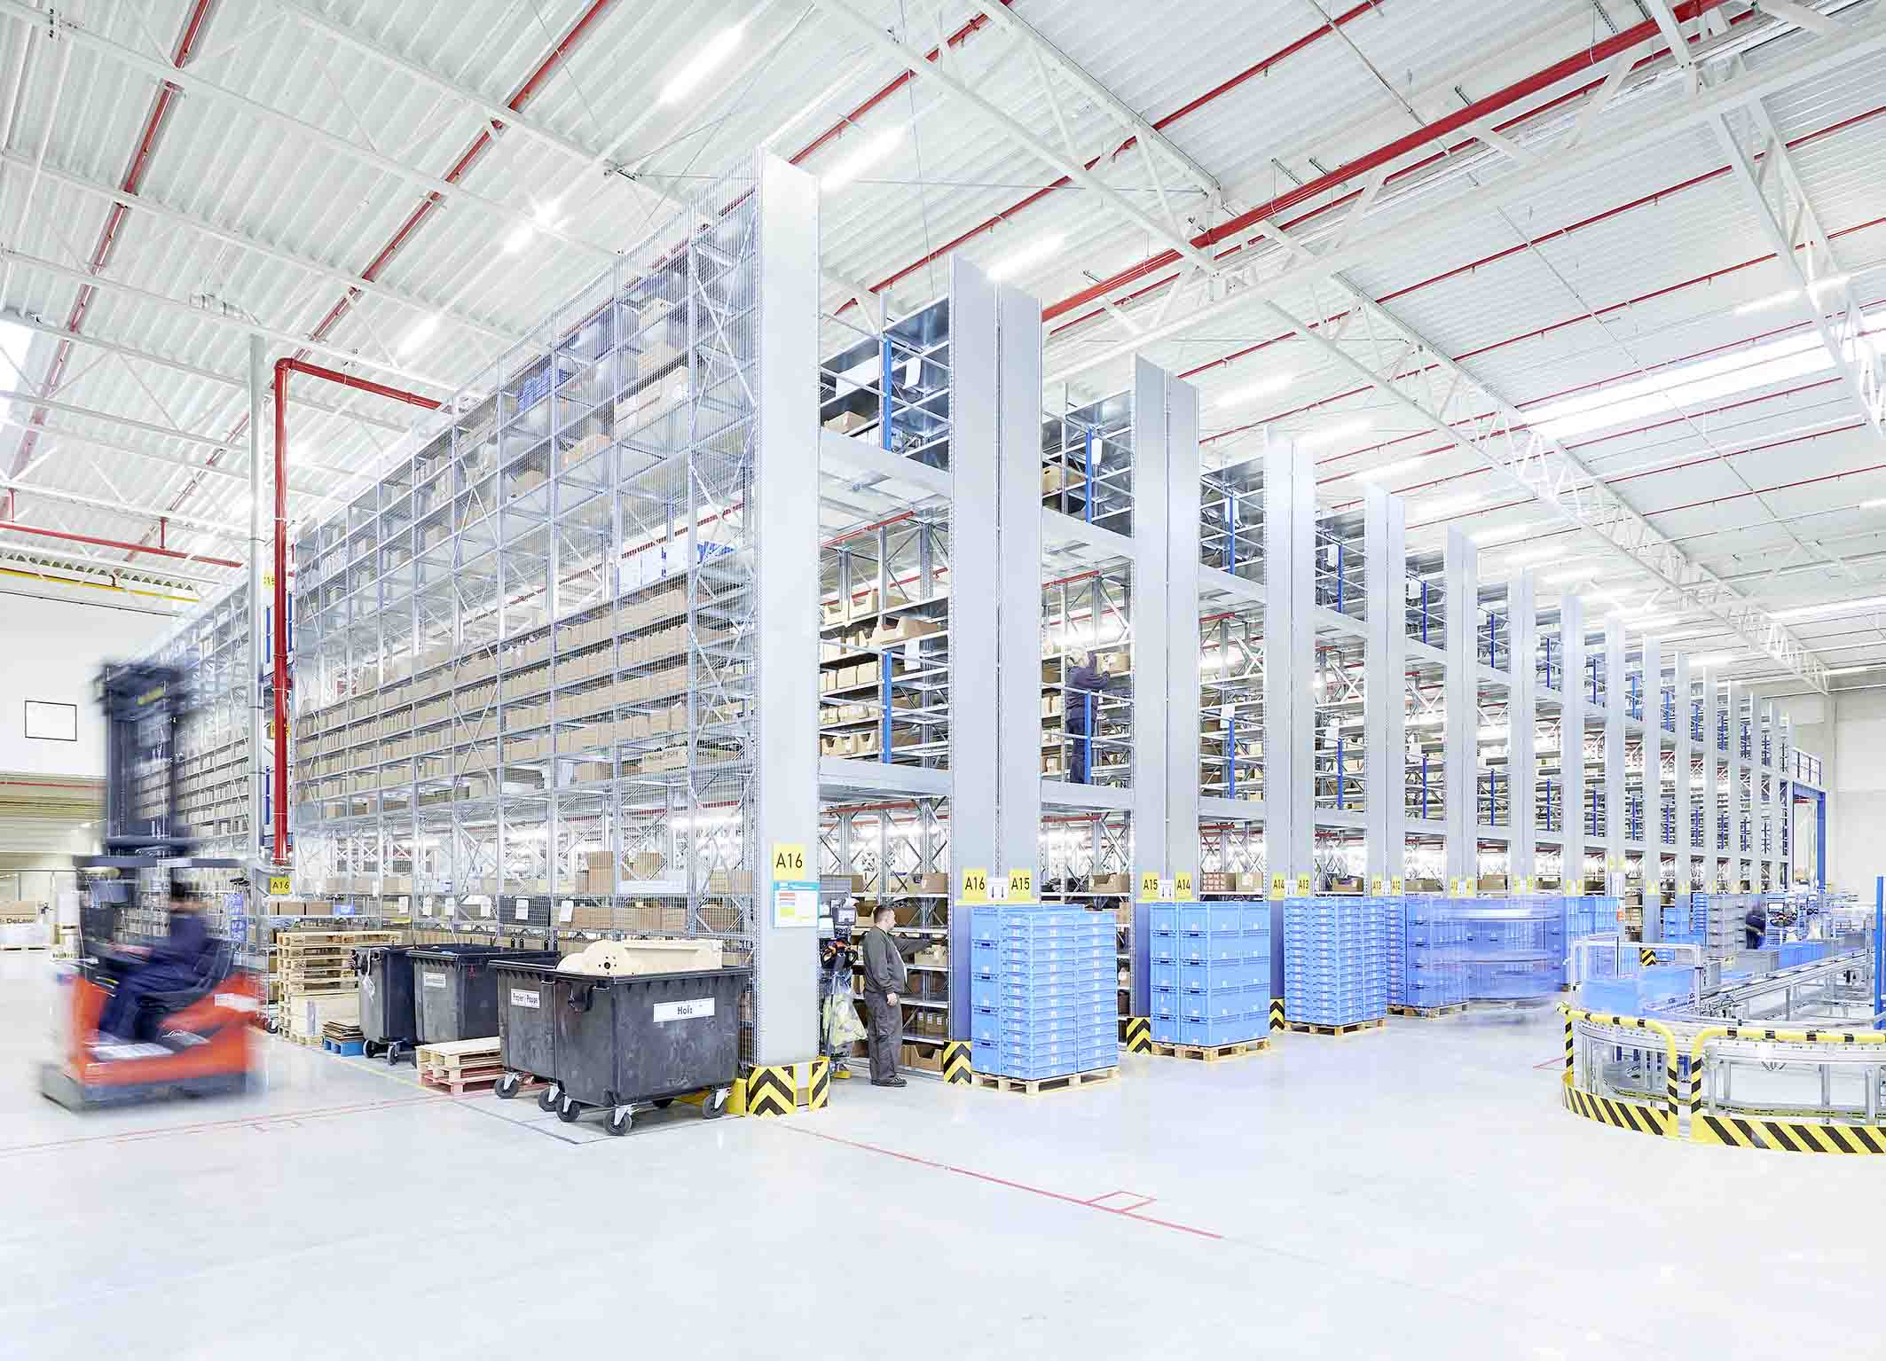

Wielopoziomowy system regałów półkowych BITO w firmie Publikat. Firma prowadząca handel elektroniczny optymalnie wykorzystała wysokość hali istniejącego już budynku logistycznego i w ten sposób zwiększyła swoje pojemności składowe, tak aby móc reagować na bieżące, ale i na spodziewane w przyszłości ilości zamówień, które stale rosną. Obecnie w użyciu znajdują się cztery tego typu systemy.

Ilustracja 2: BITO-Lagertechnik_MGA i Publikat
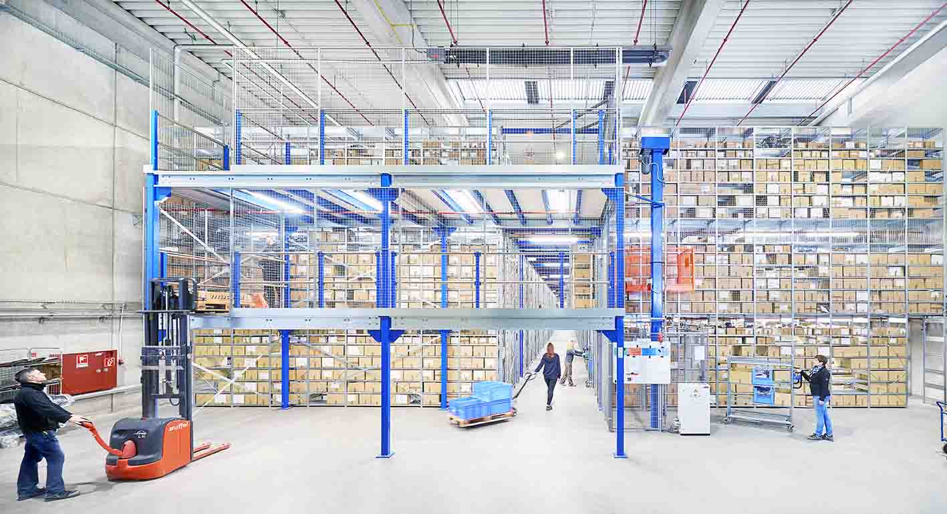

Ilustracja 3: BITO-Lagertechnik_MGA i Kofferprofil.de

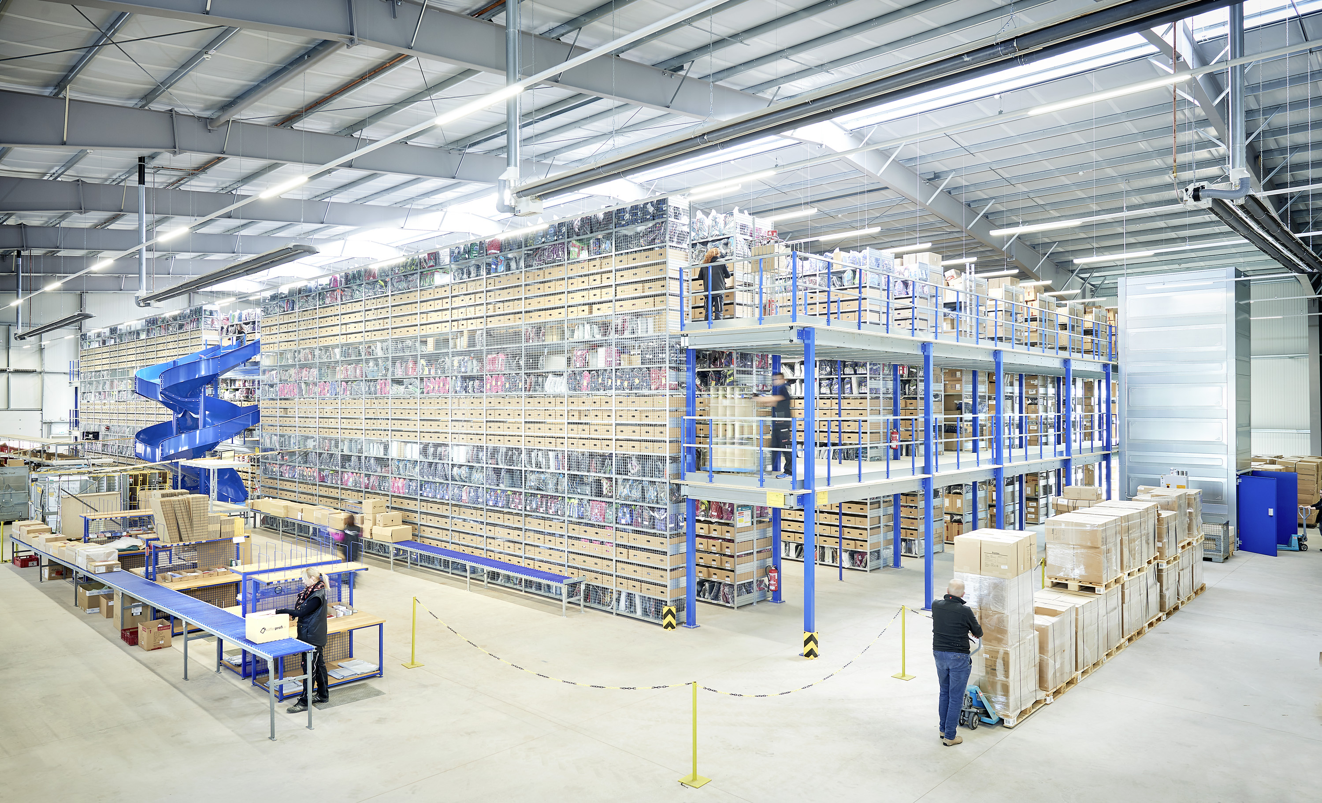
:
W nowo powstałym centrum logistycznym Kofferprofi.de firma BITO zainstalowała trzypiętrowy system regałów półkowych. W ten sposób przedsiębiorca zajmujący się elektroniczną sprzedażą torebek, tornistrów, kuferków na biżuterię oraz walizek podróżnych mógł poszerzyć swoje portfolio o 6 tys. produktów.

KONTAKT Z PRASĄ
Tanja Schmitt M.A.
Tel. +49-671-9 20 28 28 2
presse@bito.com

